package sp.hibernate;

import org.springframework.orm.hibernate3.support.HibernateDaoSupport;

public class UserDao extends HibernateDaoSupport {

public void add(Account a) {
getHibernateTemplate().save( a );
}

public Account find(int id) {
return getHibernateTemplate().get( Account.class, id );
}

}

默认情况下使用模板的方法 都是一个单独的事务
如果想让多个方法处在同一个事务中,需要:
方法1
public void callback(){
getHibernateTemplate().execute( new HibernateCallback<Void>(){
public Void doInHibernate(Session session) throws HibernateException, SQLException {
session.beginTransaction();
//对session对一些操作
//这些操作共享一个事务
session.getTransaction().commit();
return null;
}
} );
}
hibernatetemplate只负责session的开关

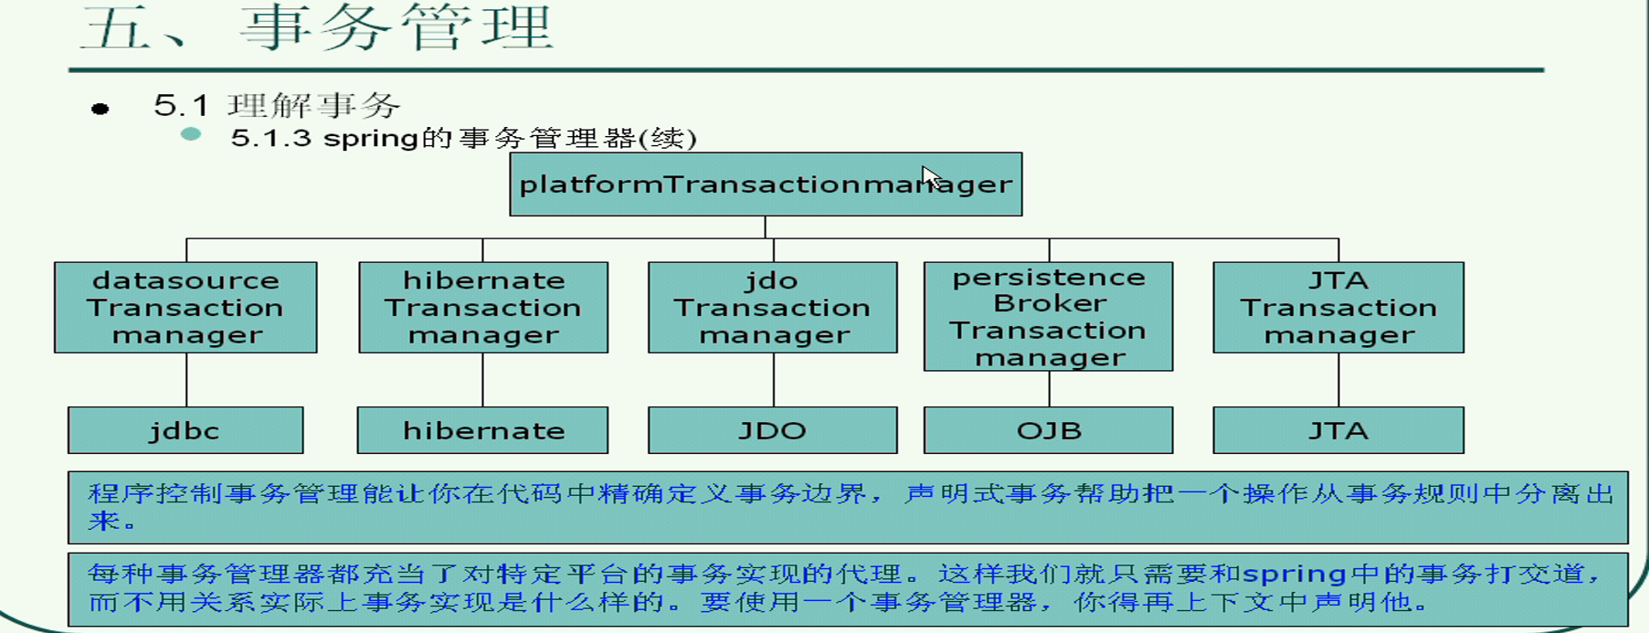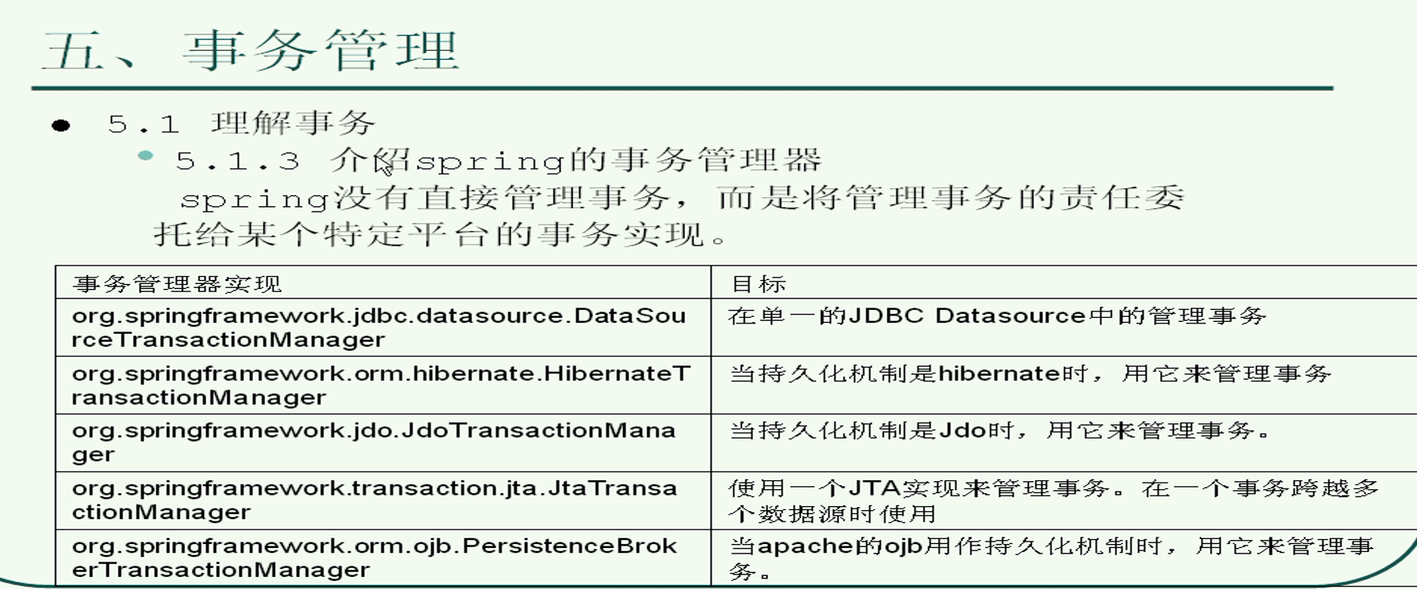

方法二TransactionTemplate
public void callback() {
tt.execute( new TransactionCallback<Void>() {
public Void doInTransaction(TransactionStatus status) {//这些东西都在一个transaction里
for (int i = 0; i < 10; ++i) {
}
return null;
}
} );
}

<bean id="tt" class="org.springframework.transaction.support.TransactionTemplate">
<property name="transactionManager" ref="txManager"/>
</bean>

<bean id="txManager" class="org.springframework.orm.hibernate3.HibernateTransactionManager">
<property name="sessionFactory" ref="sessionFactory"/>
</bean>

<bean id="userDao" class="sp.hibernate.UserDao">
<property name="sessionFactory" ref="sessionFactory" />
<property name="tt" ref="tt"/>
</bean>

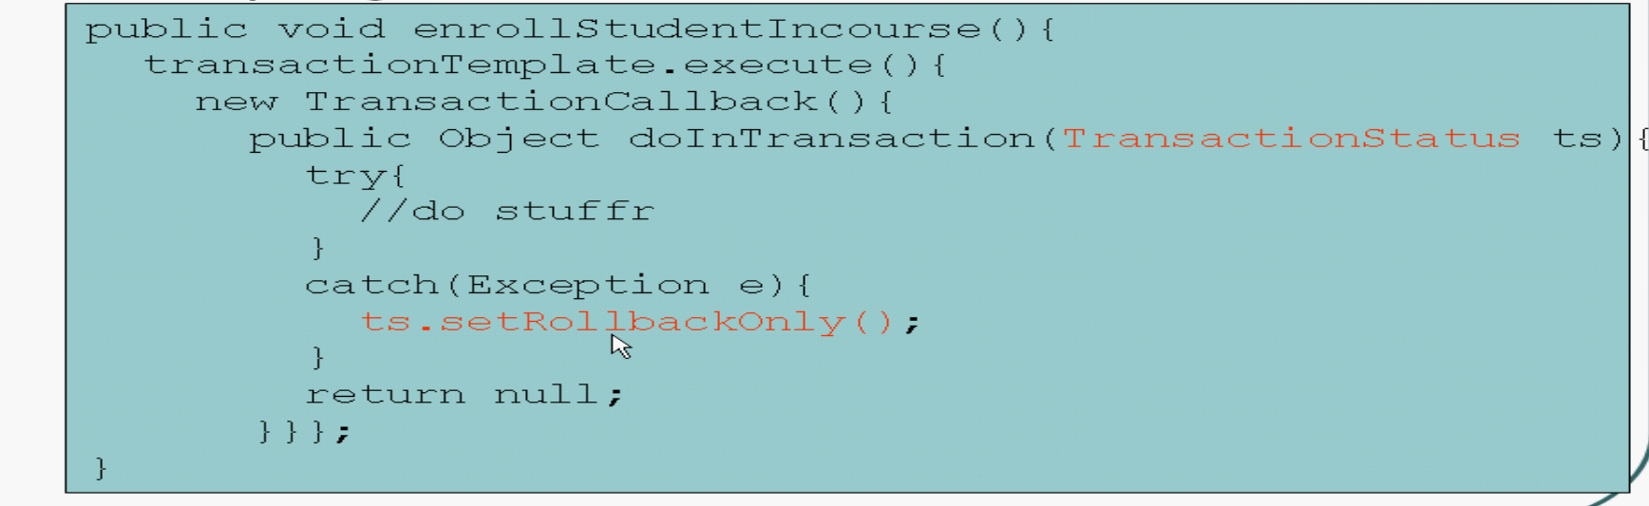
事务模板TransactionTemplate

事务管理:
1编程式:硬编码
2声明式

传播行为
常用的是required
隔离级别
最弱的好似 read uncommitted 会有脏读(等各种情况)
脏读(读到了别人未提交的数据,read committed可以解决)
不可重复读(在同一个事务内多次读取,会读到别人已经提交的数据(更新数据),repeatable read可以解决)
幻读(会读到别人进行删除或插入操作提交的数据,serializable可以解决,相当于是悲观锁)
只读
数据库会采取一些优化措施
超时
释放资源
回滚规则

注意一个情况
假设UserService有两个方法

public void add(List<User> users){ 传播级别是 required

foreach(…)this.add(u);
}

public void add(User u){ 传播级别是 requires new

…dao.add(u);
}

当用开启事务管理之后,生成了代理对象
对代理对象调用add(List<User> u)//开启了一个新事物
它的方法内部调用add而add需要new一个事务
但是此时并不会new一个事务
因为在add(List<User>)里调用的是 this.add !而不是代理对象的add方法
当然也就不会开启事务了

可以利用这样一个属性exposeProxy 来暴露代理对象
<property name="exposeProxy" value="true" />
然后利用AopContext.currentProxy();来获得代理对象

xxxHolder:xxx的包容器

趋势是现在没必要在dao里使用模板
我们可以将sessionFactory注入进dao,通过sf直接获得当前线程的session
因为session已经被绑定到当前线程了
public class UserDao {
private SessionFactory sessionFactory;

public void add(Account a) {
Session s = sessionFactory.getCurrentSession();
s.save( a );
a = new Account();
a.setName( "ceshi" );
if (1 == 1)
throw new RuntimeException();
s.save( a );
}

public Account find(int id) {
Session s = sessionFactory.getCurrentSession();
return (Account) s.get( Account.class, id );
}

public void setSessionFactory(SessionFactory sessionFactory) {
this.sessionFactory = sessionFactory;
}
}

